Муниципальное бюджетное общеобразовательное учреждение
средняя общеобразовательная школа №70 города Томска

Учитель: Курушин П.Д. – учитель математики и физики, молодой специалист.
Предмет: Алгебра.
Тема урока: Построение графиков квадратичной функции, урок отработки знаний и рефлексии.
Класс: 10 А.

Цель урока: Развитие способности обучающихся построения графиков квадратичной функции, расширение понятийной базы, формирование умения различать квадратичные функции по коэффициентам, применять полученные знания при решении задач.

Задачи урока:
Образовательные: отработка способов построения графиков квадратичной функции;
Развивающие: развитие логического мышления, памяти, внимания; развитие умения сравнивать и обобщать.
Воспитательные: воспитание трудолюбия, взаимопомощи, математической культуры.
Оборудование: компьютер с доступом к интернету, интерактивная доска.

Ссылки на задания:
https://learningapps.org/404926
https://learningapps.org/4226780
https://learningapps.org/554865

Ход урока:

Ход урока  Этапы урока | Деятельность учителя | Деятельность учащихся
 |  | Познавательные УУД | Коммуникативные УУД | Регулятивные УУД
Организационный этап | Приветствие учеников, проверка готовности к уроку, наличия учебников, тетрадей, ручек. Вводный инструктаж у року.  - Здравствуйте. На сегодняшнем уроке каждый из вас имеет возможность получить оценку по результатам своей работы. Для этого у каждого из вас на партах лежат карты результативности, в которые вы будете фиксировать свой успех в баллах. | -слушают информацию учителя. | -планирование учебного сотрудничества с учителем и сверстниками. | -целеполагание.
Этап актуализации знаний | -Решить анаграммы (в словах изменен порядок букв).  Какие слова зашифрованы?  Вкдрата исалч (квадрат числа);  Цифякун (функция);  Ригафк (график);  Контролирует выставление баллов за выполнение задания.  – Что общего между этими словами?  Что называется функцией?  Какие отличительные особенности имеет квадратичная функция?  Назовите виды функций:  f(x) = x + 1 ; f(x) = 3x ; f(x) = $\frac{2}{x}$ ; f(x) = x²  Контролирует выставление баллов за выполнение задания.  Что называется графиком функции?  Что является графиком линейной функции?  Что является графиком прямой пропорциональности?  Что является графиком обратной пропорциональности?  Что является графиком квадратичной функции?  Чем отличаются графики функций:  f(x) = x² f(x) = - x²  f(x) = x² + 1 f(x) = x² – 1  Контролирует выставление баллов за выполнение задания. | -выполняют действия по алгоритму;  -устанавливают причинно-следственные связи между понятиями; | -выражают свои мысли с достаточной точностью;  -планируют учебное сотрудничество с учителем и одноклассниками;  -аргументируют свое мнение и позиции в коммуникации; | -оценивают знания;  -корректируют ответы свои и одноклассников;  -фиксируют индивидуальные затруднения.
Мотивационно-целевой | Запускает сайт LearningApps.org.  «Теперь попробуем выполнить задания с данного сайта».  Вызывает учеников к доске для выполнения заданий:  1.  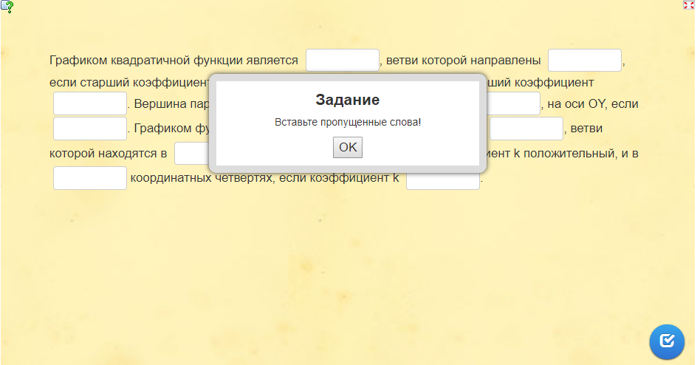  2.  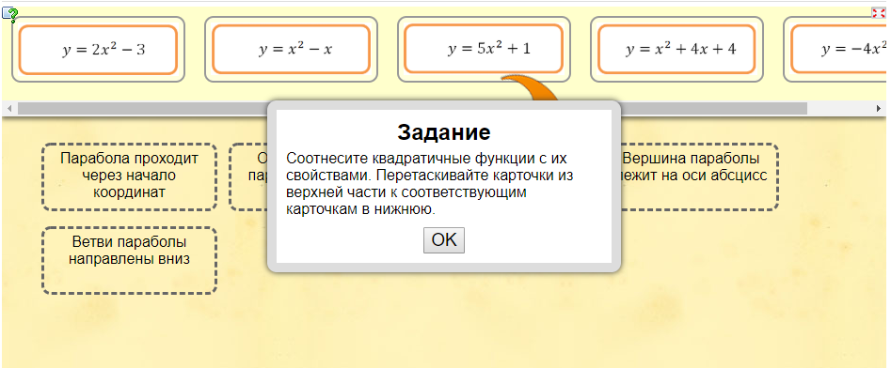  3.  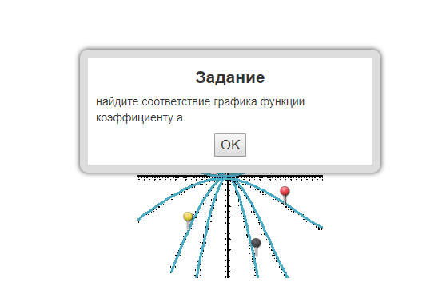  Все остальные выполняют задания в тетради. | -самостоятельно выделяют важное;  Формулируют познавательные цели;  -формулируют проблемы;  -решают проблемы. | -постановка вопросов;  - инициативное сотрудничество. | -целеполагание;  -планирование.
Первичное восприятие и усвоение нового теоретического учебного материала (правил, понятий, алгоритмов) | - Используя формулы, которые мы только что повторили, проверьте, можно ли их применить к данным функциям, постройте графики функций. Самостоятельная работа в тетради.  f(х) = -x² + 4  f(х) = (х + 5)²  f(х) = (х + 1)² – 3  f(х) = 2,5 (х + 1)² – 2  - Выполните проверку соседа по парте, выставите баллы в оценочный лист.  Контролирует выставление баллов за выполнение задания. | структурируют знания;  -выбирают наиболее эффективный способ решения задачи. | -развитие умения правильно выражать свои мысли. | контроль  коррекция.
Самостоятельное творческое использование сформированных умений и навыков | Организует индивидуальную работу учеников, следит за правильностью выполнения заданий, корректирует действия обучающихся.  -Итак, теперь у нас викторина. Перед вами слайд с выбором сложности задания на оценки: «5», «4» и «3».  На «5»: Построить график функции:  f(х) = (х + 3)² + 1 и определите в каких пределах находится график функции.  На «4»: Не выполняя построение графика функции  Определите вершину параболы;  На «3»: Не выполняя построение графика функции, определите, куда направлены ветви параболы:  f(х) = (х + 3)² + 1  За каждый правильный ответ я вам прибавляю по 1 баллу в ваш оценочный лист. | анализ, синтез;  проведение аналогий;  подведение под алгоритм; | выражение своих мыслей с достаточной полнотой и точностью. | -контроль, коррекция.
Контроль процесса и результатов учебной деятельности учащихся | Сравнение качества индивидуальной работы. Комментирует и разъясняет допущенные ошибки, демонстрирует работы учеников. Выставляет оценки учащихся.  -Посчитайте, пожалуйста, количество баллов в своем оценочном листе.  Результаты:  11 и более баллов - «5»;  8-10 баллов - «4»;  5-7 баллов -«3»;  Кто получил «5», «4», «3»? | -делают выводы о рациональном применении формул для построения графиков;  -осознание необходимости хорошо знать алгоритм выполнения действий. | -оценивают свою работу;  -отвечают на вопросы. | -проговаривают последовательно свои действия, отмечая возникшие трудности.
Рефлексия деятельности | -На этом урок подходит к концу.  Ответьте на вопросы:  – Что нового узнали на уроке?  – Что было самым трудным на уроке? Почему?  – Что больше всего и меньше всего понравилось? Почему? | Рефлексия;  оценка деятельности. | адекватное восприятие причин успеха / неуспеха в решении задач;  умение с грамотно выражать свои мысли. | -оценка-осознание уровня и качества усвоения полученных знаний;

